ГЕОГРАФИЯ

Вопрос: что изучает география?

Ответ: закономерности размещения объектов и явлений

ФИЗИЧЕСКАЯ - природные

ЭКОНОМИЧЕСКАЯ - хозяйственные

ФИЗИЧЕСКАЯ ГЕОГРАФИЯ РОССИИ

закономерности размещения природных объектов и явлений на территории России

ИСТОЧНИКИ ГЕОГРАФИЧЕСКИХ ЗНАНИЙ

книги, карты, Интернет, наблюдения (в т. ч. аэрокосмические), эксперименты …

Интернет

примеры:
http://maps.google.ru/maps?hl=ru&tab=wl
http://wikimapia.org
http://wikimapia.org/ - lat=55.921779&lon=37.814507&z=17&l=1&m=b&search=лнип

http://www.perepis-2010.ru

По данным переписи населения 2010 года определите долю людей с высшим образованием в Москве и Московской области, а также в С-Петербурге и Ленинградской области.
Сделайте для себя практические выводы на тему: "Где на Руси жить хорошо…"

 | Население | Людей с ВО | % людей с ВО
Москва | 10,12 | 4,06 | 41
Московская | 6,15 | 1,76 | 29
Петербург | 4,32 | 1,39 | 32
Ленинградская | 1,50 | 0,29 | 19

% людей с ВО в РФ - 13,2

ГЕОГРАФИЧЕСКОЕ ПОЛОЖЕНИИ РОССИИ

Вопрос: в каких полушариях находится Россия?

Ответ: в Северном п/ш, в Восточное п/ш (небольшая часть - в Западном п/ш)

Вопрос: на каком материке?

Ответ: Евразия

Вопрос: какая береговая линия у России?

Ответ: изрезанная, Евразия - кусок Лавразии.

Вопрос: какие океаны и моря омывают берега России?

Ответ: омывается водами 3 океанов: Северного Ледовитого, Атлантического и Тихого

Моря (13):

Азовское, Чёрное, Балтийское, Белое, Баренцево, Карское, Лаптевых, Восточно-Сибирское, Чукотское, Берингово, Охотское, Японское, Каспийское

4) Территория РФ - 17 млн. кв. км. (1 место в мире, 2-е Канада…)
1/7 часть суши

5) Границы РФ

38 000 км - морские границы

только морские границы с 3 странами:
Япония, США, Канада

20 000 км - сухопутные границы с 16 странами:
Норвегия, Финляндия, Эстония, Латвия, Белоруссия, Украина, Абхазия, Грузия, Южная Осетия, Азербайджан, Казахстан, Китай, Монголия, КНДР.

Анклав России Калининградская область граничит с Польшей и Литвой.
http://ru.wikipedia.org/wiki/Анклав

Ещё один анклав - Республика Крым.

6) КРАЙНИЕ ТОЧКИ

СЕВЕРНАЯ (С)

Мыс Челюскин - континентальная

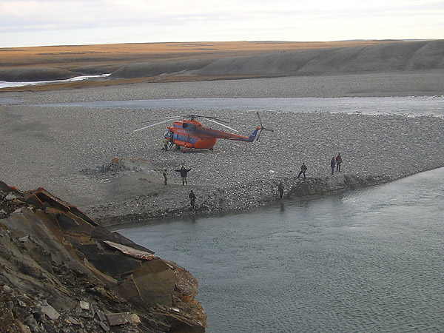
Мыс Челюскин

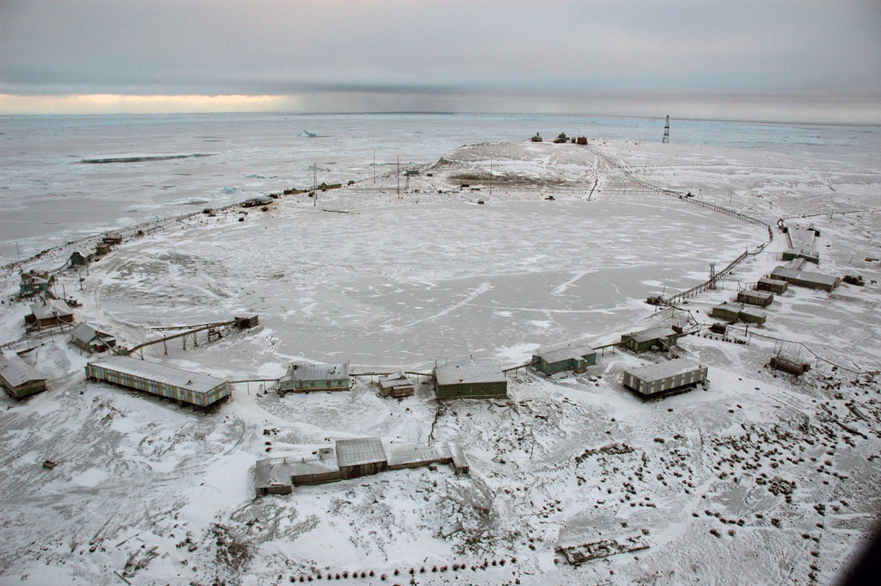
Посёлок на мысе Челюскин

Мыс Флигели (о. Рудольфа, арх. Земля Франца-Иосифа) - островная

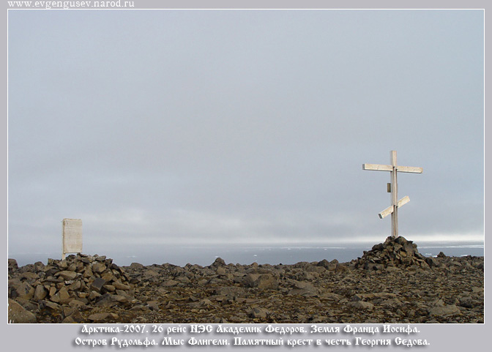
Мыс Флигели (о. Рудольфа, арх. Земля Франца-Иосифа)

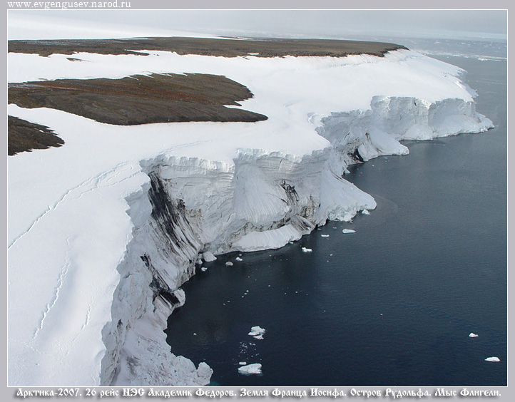
Мыс Флигели (о. Рудольфа, арх. Земля Франца-Иосифа)

ЮЖНАЯ

Гора Базардюзю (респ. Дагестан)

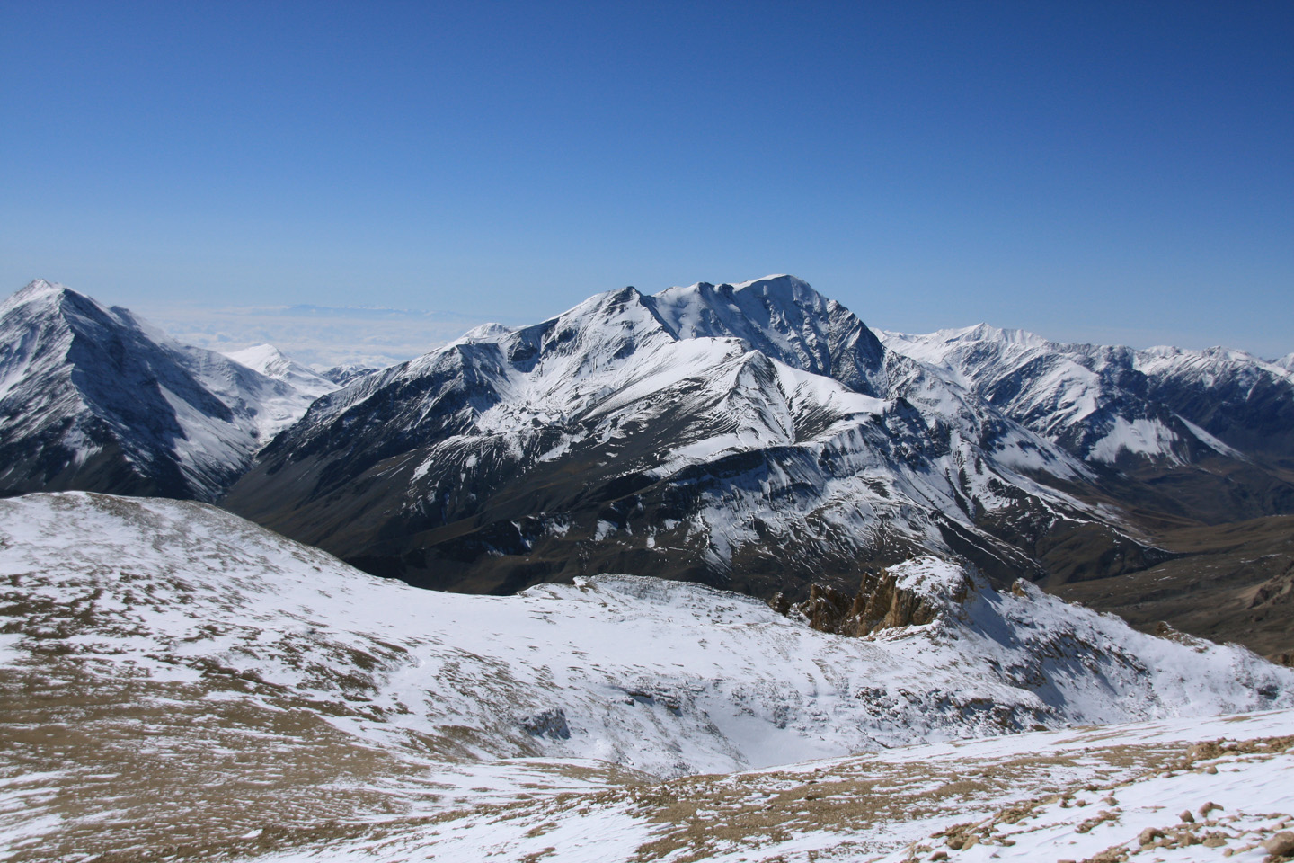

ЗАПАДНАЯ

Песчаная Балтийская коса (не путать с Куршской косой) в заливе Балтийского моря, в Калининградской обл.

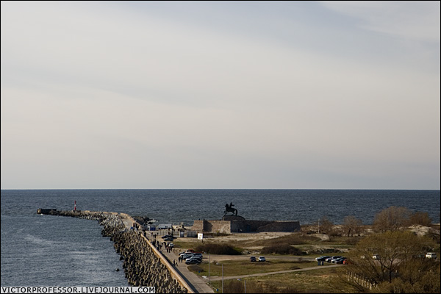
Балтийская коса - крайняя западная точка РФ

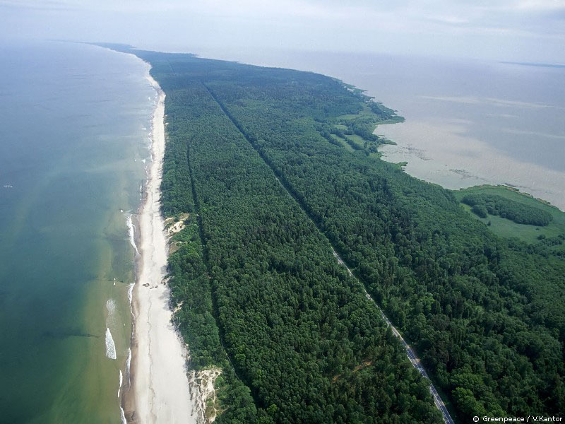
Куршская коса

ВОСТОЧНАЯ

Мыс Дежнёва - континентальная

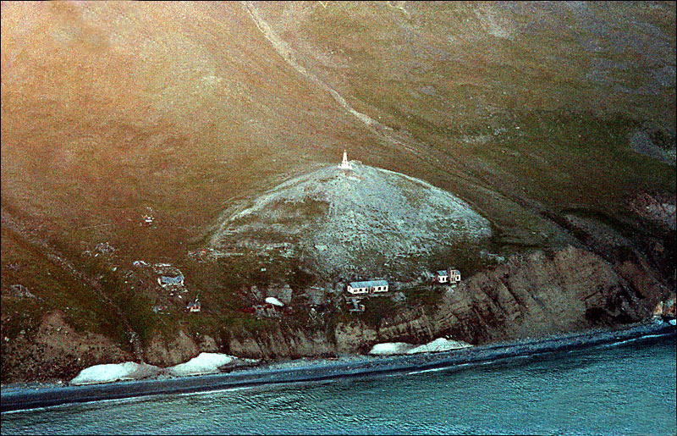
Погранзастава и часовня на мысе Дежнёва

Остров Ратманова, в Беринговом проливе - островная
(линия смены дат проходит между этими островами)

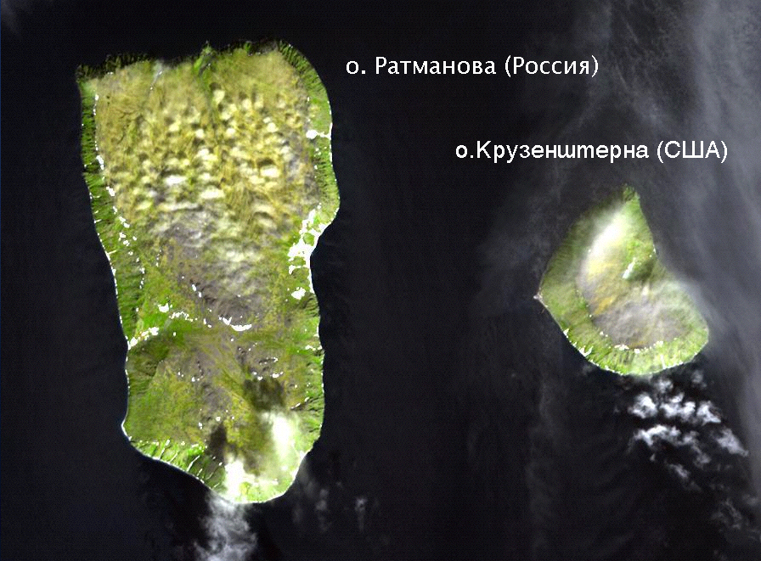
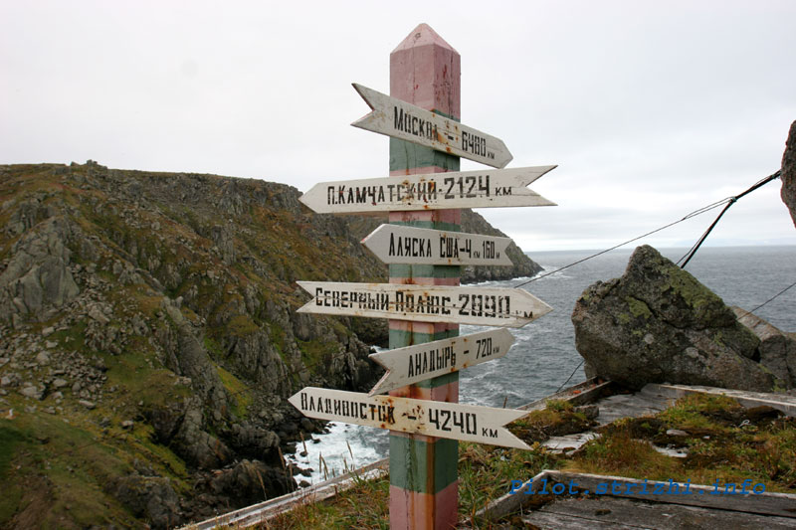
Пограничный знак на заставе на о. Ратманова

7) МНОГО ПРИРОДНЫХ ЗОН:

арктические пустыни
тундра
лесотундра
тайга
смешанные леса
широколиственные леса
лесостепь
степь
полупустыня
субтропический лес

2/3 страны - неблагоприятные условия (за полярным кругом, в резко-континентальном климате, в горах…)

Большая часть ресурсов - там же, что приводит к дополнительным затратам на: отопление, ремонт дорог, трубопроводы, тёплая одежда, качество домов …

ВРЕМЯ НА ТЕРРИТОРИИ РОССИИ

Начиная с 27 марта 2011 года, Россия находится в часовых поясах с 3-го по 12-й, за исключением 5-го. В частности, Москва теперь находится в 4-ом часовом поясе (UTC+4)

Местное время - время на меридиане в данный момент

Поясное время

Территория Земли поделена на 24 часовых пояса, по 15^{О},
как арбуз, поделенный на дольки (по меридианам).

В пределах одного пояса время одинаково
и отличается от соседнего пояса на 1 час.

Границы поясов проложены по меридианам, но совпадают и с границами стран, областей …

Географически (по долготе) территория России охватывает 11 часовых поясов
Но:
а) Калининградская обл. географически находится в 1-м поясе.
б) Москва географически относится ко 2-му поясу (долгота её центра - 37^{о}37'', а граница часового пояса 37^{о}30'', но большая часть Москвы - во 2-м часовом поясе)

http://ru.wikipedia.org/wiki/Часовой_пояс

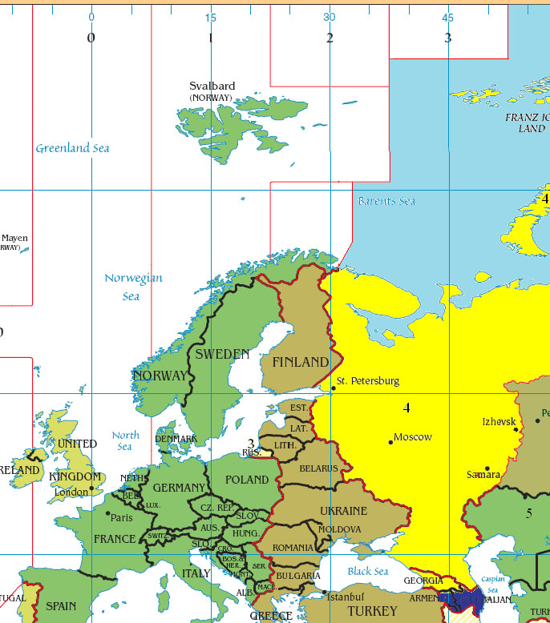

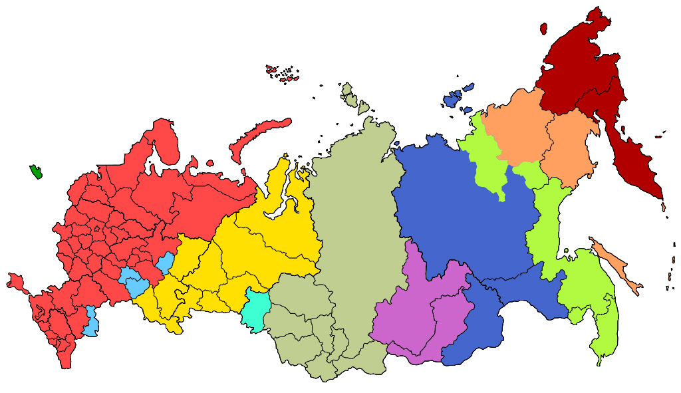
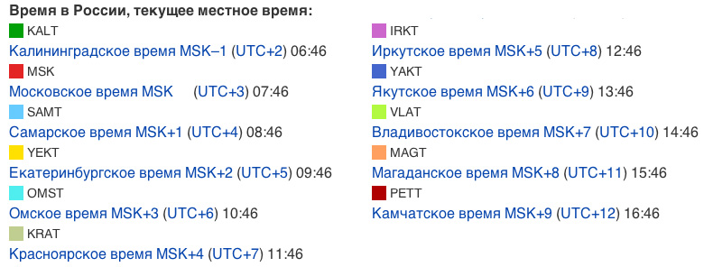
Декретное время

В 1930 г. по декрету Правительства СССР стрелки часов были переведены на 1 час вперёд.
Только с учётом этого, например, Москву и относят к 3-му поясу, хотя географически она находится во 2-м.

Московское время - поясное время + 1 час (декретное время).

Летнее время

С 2014 г. в России перевод на летнее время отменён.

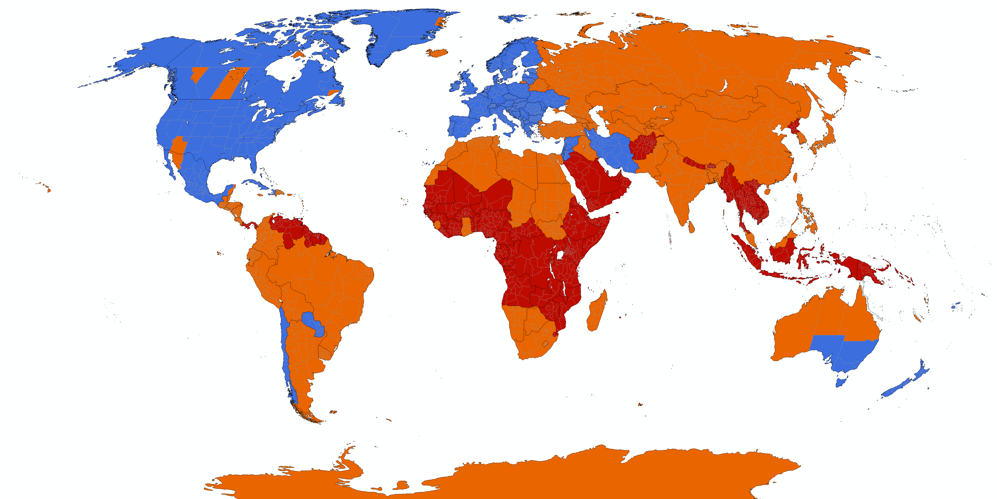

действует сейчас было, но отменено никогда не было

http://ru.wikipedia.org/wiki/Летнее_время

Задача:

Матч с "Арсеналом" в Лондоне начинается 24 июля в 18-00
Когда начнётся прямая трансляция в Москве?

